|  |
| --- |
| Mobile Applikationen |
| Dokumentation |
| Bluetooth Chat |

|  |
| --- |
| Niklas Röhling, Niklas Timme, Nils Dralle  27.6.2016 |

Inhalt

Einleitung 2

Ziele 2

Haupt-Meilensteine und grober Zeitplan 2

Benötigte Ressourcen 3

Mitarbeiter 3

Budget 3

Anforderungsanalyse 4

Nicht-funktionale Anforderungen 4

Funktionale Anforderungen 4

Use Case Spezifikationen 5

Bluetooth 8

GUI 8

Material Design 8

Tabs 9

NavigationView 11

SwipeRefreshLayout 13

Andere Geräte finden 15

Bluetooth in Android 16

Services anbieten 17

Daten senden und empfangen 18

Interne und externe Nachrichten 18

Datenverarbeitung 19

Verschlüsselung 19

AES Verschlüsselung 19

RSA Verschlüsselung 19

Zusammenspiel RSA und AES 20

Schlüsseltausch 20

Implementierung 22

Encryption Klasse 22

Lokale Speicherung von Daten 22

Zusammenfassung 24

Abbildungsverzeichnis 25

Literaturverzeichnis 25

Einleitung

Im Rahmen des Studiums im Studiengang Informatik an der Fachhochschule Bielefeld stellte sich die Aufgabe eine Mobile Applikation von Grund auf zu entwickeln. Im Folgenden wird das Vorgehen für das Projekt beschrieben und festgehalten.

Ziele

Ziel des Projektes ist die Entwicklung einer nativen mobilen Applikation zum Versenden von Nachrichten zwischen 2 Endgeräten über Bluetooth. Zielplattform ist dabei Android. Wichtig ist dabei, dass die Verbindung über Bluetooth geschieht. Alle Ziele im Detail sind den Anforderungen im folgendem Kapitel zu entnehmen

Haupt-Meilensteine und grober Zeitplan

Es wurden Meilensteine eingesetzt um Pufferzeiten einzukalkulieren und um den Abgabetermin des Projektes einzuhalten.

|  |  |  |
| --- | --- | --- |
| Meilenstein | Datum | Bezeichnung |
| M0  M1  M2  M3  M4  M5 | 12.04.16  12.04.16  19.04.16  04.05.16  15.05.16  29.05.16  06.06.16  27.06.16  07.07.16 | Projektbeginn  Anforderungsanalyse  Arbeitseinteilung  Grundfunktionalität Bluetooth und Nachrichtenaustausch  Verschlüsselung  Datenbank  GUI  Projektdokumentation  Projektabgabe |

Benötigte Ressourcen

* **Menschliche Ressourcen:**

Für das Projekt stehen 3 Entwickler zur Verfügung. Es wird davon ausgegangen, dass alle Entwickler durchschnittlich jeweils 12 Stunden die Woche ausschließlich an dem Projekt arbeiten.

* **Hardware:**

Als Hardware wird ein mobiles Endgerät benötigt. Auf diesem muss Android laufen. Als Entwicklungsgeräte stehen zur Verfügung: HTC Desire S mit Android 4.4.4, Sony Xperia E3 mit Android 6.0.1, Galaxy S7 Edge mit Android 6.0.1 und HTC One M7 mit Android 5.0.2.

* **Räume:**

Das Projekt wird voraussichtlich weitgehend virtuell organisiert, jedoch wurde sich einmal die Woche getroffen um den aktuellen Stand des Projektes zu besprechen.

Mitarbeiter

Nils Dralle

[ndralle@fh-bielefeld.de](mailto:ndralle@fh-bielefeld.de)

Niklas Timme

[ntimme@fh-bielefeld.de](mailto:ntimme@fh-bielefeld.de)

Niklas Röhling

[nroehling@fh-bielefeld.de](mailto:nroehling@fh-bielefeld.de)

Budget

Abgesehen von den menschlichen Ressourcen steht kein weiteres Budget zur Verfügung.

An Arbeitszeit stehen insgesamt bei einer angenommenen Projektlaufzeit bis zum 7. Juli 2016, schätzungweise 3 * 12 * 12 = 1296 Entwicklerstunden zur Verfügung.

Anforderungsanalyse

In der Anforderungsanalyse wird beschrieben was das System für Funktionen vorweisen muss, soll und könnte. Außerdem wurden Anforderungen entworfen, welche definitiv nicht implementiert werden sollten. Die Anforderungen wurden in der Phase des Projektbeginns beschrieben.

Nicht-funktionale Anforderungen

Das System muss mit Java entwickelt werden und muss mindestens mit der Android Api 19 auf mobilen Endgeräten laufen.

Das System muss jede Anfrage des Benutzers innerhalb von 30 Sekunden ausführen können.

Die Verfügbarkeit des Systems muss bei 99% liegen.

Die ausgetauschten Nachrichten müssen verschlüsselt und für Dritte nicht einsehbar sein.

Funktionale Anforderungen

Das System muss beim starten automatisch Bluetooth aktivieren und nach anderen Geräten suchen, welche Bluetooth aktiviert haben.

Das System muss dem Benutzer die Möglichkeit bieten über einen Button sich selber für andere sichtbar zu machen oder nicht.

Das System muss dem Benutzer die Möglichkeit bieten mit anderen Endgeräten, welche das System ebenfalls installiert haben, schriftlich zu kommunizieren (Endgerät zu Endgerät).

Das System soll den gesamten Nachrichtenverlauf protokollieren bzw. aufzeichnen können.

Das System soll dem Benutzer die Möglichkeit bieten ein Endgerät zufällig zu ermitteln und Nachrichten auszutauschen.

Das System sollte Einladung an andere Endgeräte verschicken können.

Das System könnte andere Endgeräte über GPS bzw. WLAN lokalisieren.

Es könnte möglich sein, Dateien zu versenden.

Die Kommunikation zwischen Endgeräten soll direkt und nicht über einen zentralen Server stattfinden.

Use Case Spezifikationen

|  |  |
| --- | --- |
| **Name des Use Case** | Bluetooth aktivieren |
| **Nummer** | UC1 |
| **Autor** | Niklas Röhling, Niklas Timme, Nils Dralle |
| **Version** | 1.0, 01.05.16 |
| **Kurzbeschreibung** | Das System und der Benutzer haben die Möglichkeit Bluetooth zu aktivieren. |
| **Stakeholder** | Benutzer |
| **Fachverantwortlicher** | Niklas Röhling, Niklas Timme, Nils Dralle |
| **Vorbedingungen** | Die Software muss installiert sein und wurde gestartet. |
| **Nachbedingungen** | Bluetooth wurde aktiviert |
| **Typischer Ablauf** | 1. Der Benutzer startet die Software  2. Das System überprüft, ob Bluetooth aktiviert ist  3. Das System fragt den Benutzer, ob er Bluetooth aktivieren möchte  4. Bluetooth ist aktiviert |
| **Alternativer Ablauf** | 3.1 Bluetooth ist aktiviert |
| **Kategorie** | primär |

|  |  |
| --- | --- |
| **Name des Use Case** | Nachricht senden |
| **Nummer** | UC2 |
| **Autor** | Niklas Röhling, Niklas Timme, Nils Dralle |
| **Version** | 1.0, 03.05.16 |
| **Kurzbeschreibung** | Der Benutzer hat die Möglichkeit einem anderen Endgerät eine Nachricht über Bluetooth zu senden. |
| **Stakeholder** | Benutzer |
| **Fachverantwortlicher** | Nils Dralle |
| **Vorbedingungen** | Die Software muss installiert sein und wurde gestartet und Bluetooth muss aktiviert sein. Desweiteren muss eine Verbindung zu einem anderen Endgerät hergestellt sein. |
| **Nachbedingungen** | Nachricht wurde gesendet |
| **Typischer Ablauf** | 1. Der Benutzer ist in der Eingabemaske um eine Nachricht zu versenden  2. Der Benutzer macht eine Eingabe  3. Die Eingabe wird nach Abschicken verschlüsselt |
| **Verknüpfung** | UC3 Nachricht verschlüsseln |
| **Alternativer Ablauf** | 3.1 Die Bluetoothverbindung wird unterbrochen  3.2 Fehlermeldung wird ausgegben |
| **Kategorie** | primär |

|  |  |
| --- | --- |
| **Name des Use Case** | Nachricht verschlüsseln |
| **Nummer** | UC3_1 |
| **Autor** | Niklas Röhling, Niklas Timme, Nils Dralle |
| **Version** | 1.0, 15.05.16 |
| **Kurzbeschreibung** | Das System muss die Nachrichten zwischen den Endgeräten verschlüsseln |
| **Stakeholder** | System |
| **Fachverantwortlicher** | Niklas Röhling |
| **Vorbedingungen** | Die Software muss installiert sein und wurde gestartet.  Die Nachricht muss abgeschickt worden sein.  Die Schlüssel müssen generiert worden sein. |
| **Nachbedingungen** | Nachricht wurde verschlüsselt |
| **Typischer Ablauf** | 1. Nach dem Abschicken wird die Nachricht mit dem AES-Schlüssel verschlüsselt  2. Der AES-Schlüssel wird mit dem öffentlichen RSA-Schlüssel verschlüsselt |
| **Kategorie** | primär |

|  |  |
| --- | --- |
| **Name des Use Case** | Nachricht entschlüsseln |
| **Nummer** | UC3_2 |
| **Autor** | Niklas Röhling, Niklas Timme, Nils Dralle |
| **Version** | 1.0, 15.05.16 |
| **Kurzbeschreibung** | Das System muss die Nachrichten zwischen den Endgeräten entschlüsseln |
| **Stakeholder** | System |
| **Fachverantwortlicher** | Niklas Röhling |
| **Vorbedingungen** | Die Software muss installiert sein und wurde gestartet.  Die Nachricht muss abgeschickt und empfangen worden sein.  Die Schlüssel müssen generiert worden sein. |
| **Nachbedingungen** | Nachricht wurde entschlüsselt |
| **Typischer Ablauf** | 1. Use case Nachricht empfangen  2. Nachricht wird mit dem AES-Schlüssel entschlüsselt |
| **Kategorie** | primär |

|  |  |
| --- | --- |
| **Name des Use Case** | Nachrichtenverlauf protokollieren |
| **Nummer** | UC4 |
| **Autor** | Niklas Röhling, Niklas Timme, Nils Dralle |
| **Version** | 1.0, 01.06.16 |
| **Kurzbeschreibung** | Das System bietet dem Benutzer die Nachrichten zu protokollieren in einem Nachrichtenverlauf. |
| **Stakeholder** | Benutzer,System |
| **Fachverantwortlicher** | Nils Dralle |
| **Vorbedingungen** | Die Software muss installiert sein und wurde gestartet.  Es müssen Nachrichten ausgetauscht worden sein. |
| **Nachbedingungen** | Nachrichtenverlauf ist einsehbar |
| **Typischer Ablauf** | 1. Der Benutzer ist im Chat  2. Der Benutzer sieht den bereits geschriebenen Nachrichtenverlauf |
| **Kategorie** | sekundär |

|  |  |
| --- | --- |
| **Name des Use Case** | Datei versenden |
| **Nummer** | UC6 |
| **Autor** | Niklas Röhling, Niklas Timme, Nils Dralle |
| **Kurzbeschreibung** | Der Benutzer hat die Möglichkeit Dateien zu versenden. |
| **Stakeholder** | Benutzer |
| **Vorbedingungen** | Die Software muss installiert sein und wurde gestartet.  Eine Bluetooth Verbindung zum anderen Client muss bestehen. |
| **Nachbedingungen** | Datei wurde versendet |
| **Typischer Ablauf** | 1. Der Benutzer drückt auf den Knopf "Datei versenden"  2. Es öffnet sich eine Auswahlmaske zur Dateiauswahl  3. Die Datei wird ausgewählt  4. Die Datei wird versendet |
| **Kategorie** | tertiär |

|  |  |
| --- | --- |
| **Name des Use Case** | Nachricht empfangen |
| **Nummer** | UC7 |
| **Autor** | Niklas Röhling, Niklas Timme, Nils Dralle |
| **Version** | 1.0, 04.05.16 |
| **Kurzbeschreibung** | Das System hat die Möglichkeit Nachrichten die ein anderer Benutzer sendet zu empfangen. |
| **Stakeholder** | Benutzer, System |
| **Fachverantwortlicher** | Niklas Röhling, Niklas Timme, Nils Dralle |
| **Vorbedingungen** | Die Software muss installiert sein und wurde gestartet.  Es muss eine Nachricht gesendet worden sein. |
| **Nachbedingungen** | Nachricht wurde erfolgreich empfangen |
| **Typischer Ablauf** | 1. UC2 Nachricht senden  2. UC3_1 Nachricht verschlüsseln  3. UC3_2 Nachricht entschlüsseln  4. Nachricht in den Nachrichtenverlauf eintragen  5.Nachricht auf dem Bildschirm ausgeben |
| **Alternativer Ablauf** | 1.1 Nachricht konnte nicht empfangen werden |
| **Kategorie** | primär |

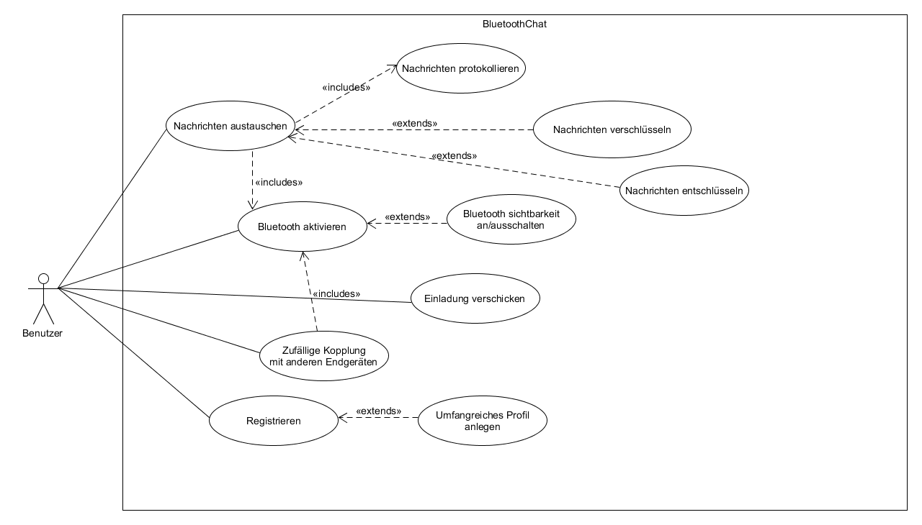

Abbildung 1: BluetoothChat Use-Case Diagramm

Bluetooth

Bluetooth ist eine Funktechnologie, die den Datenaustausch mit anderen Geräten ermöglicht. Die Reichweite von Bluetooth beträgt ~10m. Eine Basis-Station (wie z.b. bei WLAN oft verwendet) ist nicht nötig, stattdessen stellen zwei Geräte eine direkte Verbindung miteinander her. Die entwickelte Applikation nutzt diese Technologie als Basis.

GUI

Die Grafische Benutzeroberfläche (GUI) ermöglicht dem Benutzer die Interaktion mit dem System. Sie bietet dem Benutzer die Möglichkeit andere Systeme, welche sich in der Reichweite des jeweiligen Bluetooth-Modul befinden und deren Bluetooth System aktiv ist, anzuzeigen und eine Kommunikation zu beginnen. Außerdem ist es möglich dem Benutzer die bereits bekannten Systeme, wie auch bereits geführte Unterhaltungen anzuzeigen. Zusätzlich wird dem Benutzer die Möglichkeit geboten sein Profil zu betrachten, zu verändern sowie andere Einstellungen vorzunehmen. Wie die die GUI im Detail mit dem Benutzer interagiert wird im folgendem Abschnitt erläutert.

Material Design

Um das Design der Applikation ansprechen zu gestalten wurde Material Design von Google Inc. Verwendet. Material Design ist eine Designsprache, welche für mobile Applikationen entwickelt wurde. Es basiert auf einer kachelartigen Darstellungsweise und man erkennt den Minimalismus. Material Design verwendet Animationen und Schatten um Tiefe zu erzeugen und unwichtige Aspekte in den Hintergrund zu versetzen. Somit kann der Benutzer sich auf die wichtigen Abschnitte konzentrieren. Dieses Design wurde mit der LOLIPOP Version von Android bekannt gegeben.

Tabs

Um dem Benutzer die Möglichkeit bieten zu können schnell zwischen verschiedenen Ansichten zu wechseln, wurden Tabs für das System verwendet. Der Benutzer kann durch Antippen der jeweiligen Registerkarte des Tabs schnell zu dessen Inhalt gelangen. Indem der Benutzer mit einem Finger von links nach rechts bzw. von rechts nach links wischt kann der er ebenfalls die einzelnen Tabs wechseln. Um die Hauptfunktionen der Anwendung dem Benutzer schnell zu visualisieren wird im ersten Tab eine Liste der in der Umgebung gefundenen Geräte angezeigt (Abbildung 2). Mit dem zweiten Tab werden dem Benutzer die Geräte bzw. Kontakte angezeigt mit denen sich das Gerät vorher bereits verbunden hat. Im dritten Tab werden dem Benutzer die zurzeit offenen Unterhaltungen angezeigt.

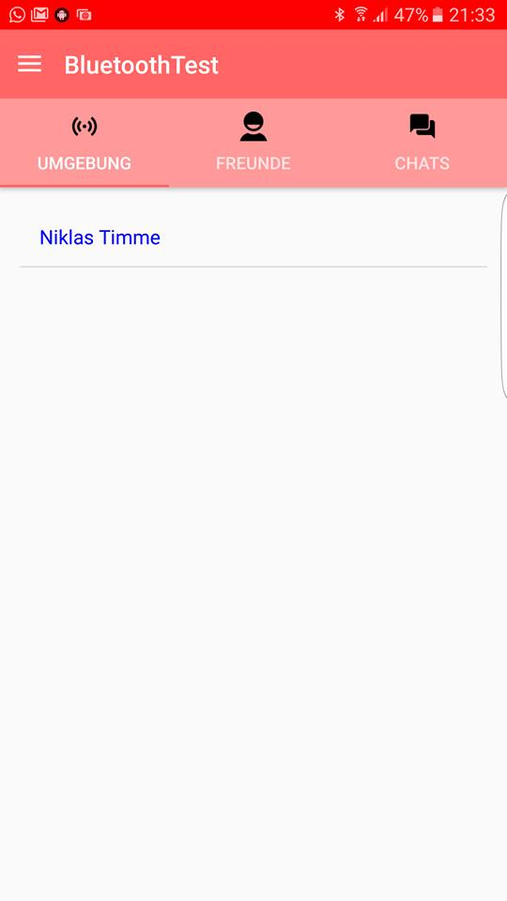

Abbildung : Tabs

Um besser verstehen zu können, wie Tabs arbeiten/funktionieren, wird im nächsten Abschnitt auf einzelne Code-Abschnitte eingegangen. Die Abbildung 3 zeigt die Klasse „ViewPagerAdapter“ sowie die Methode „setupViewPager“ aus der Klasse „MainActivity“:

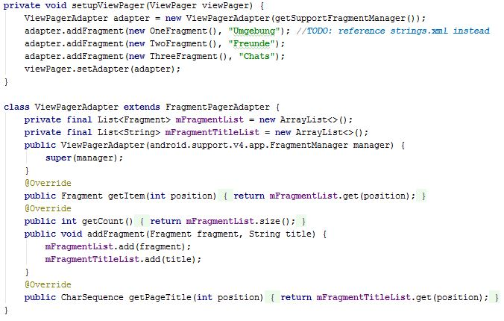

Abbildung : FragmentPagerAdapter

Die Tabs werden mithilfe eines FragmentPagerAdapter (Abbildung 3) realisiert. Dieser Adapter weißt alle benötigten Methoden auf, welche man benötigt um die Tabs darzustellen. Anhand der Methode setupViewPager(ViewPager viewPager) kann man erkennen wie der FragmentPagerAdapter (ViewPagerAdapter) arbeitet. Jeder Tab der angezeigt wird, wird als Fragment angesehen, welche der ViewPageAdapter in einer internen Liste speichert.

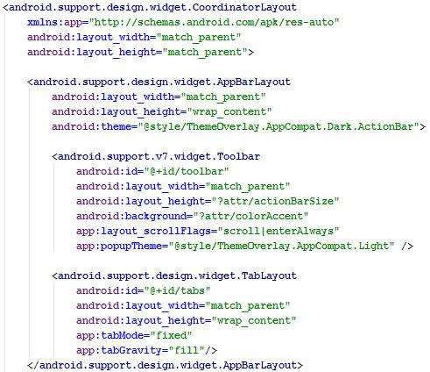

Abbildung 4: Tabs in activity_main_nt.xml

Anhand der Datei activity_main_nt.xml, welche direkt beim Start des Programmes ausgelesen wird, kann man sehr gut den Grafischen Aufbau der Applikation erkennen (Abbildung 4). Die Definition für die Tabs sind von einem „CoordinatorLayout“-Element umschlossen, was verschiedene Interaktionen zwischen den Unterelementen ermöglicht. Das „AppBarLayout“-Element, welches das direkt Unterelement von „CoordinatorLayout“ ist, ermöglicht das spätere verwenden der Eigenschaft „layout_scrollFlags“ in dem Unterelement Toolbar. Die „Layout_scollFlags“-Eigenschaft bei dem „Toolbar“-Element beschreibt wie die Toolbar sich zu verhalten hat. In unserem Fall reagiert sie auf wischen mit dem Finger sowie das antippen der jeweiligen Überschrift für ein Tab. Das „TabLayout“-Element, welches ein Unterelement von dem „AppBarLayout“-Element ist, beschreibt wie der Inhalt der Tabs visualisiert wird. Durch die Angabe „anddroid:id=“ wird beschrieben wie man die einzelnen Elemente ansteuert.

NavigationView

Mit dem NavigationView Element wird Benutzer durch das Wischen mit einem Finger von links nach rechts oder durch Antippen auf die drei Balken (Abbildung 5) ein Navigationsmenü angezeigt. Dort kann der Benutzer sein Profilbild erkennen und zwischen 2 Menüpunkten wählen: Profil und Einstellungen (Abbildung 5).

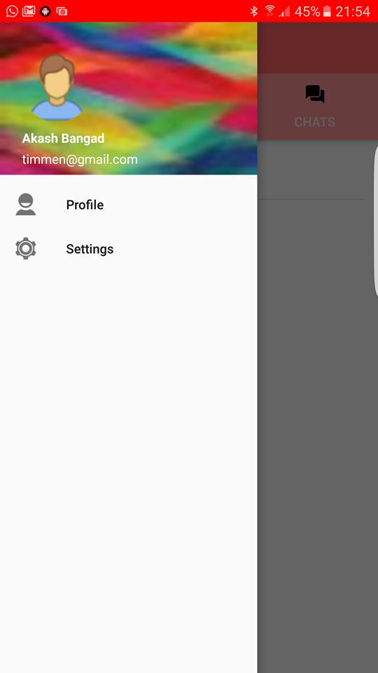

Abbildung : Navigationsmenü

Wie das Navigationsmenü implementiert wurde ist zum besseren Verständnis im folgendem Abschnitt erläutert.

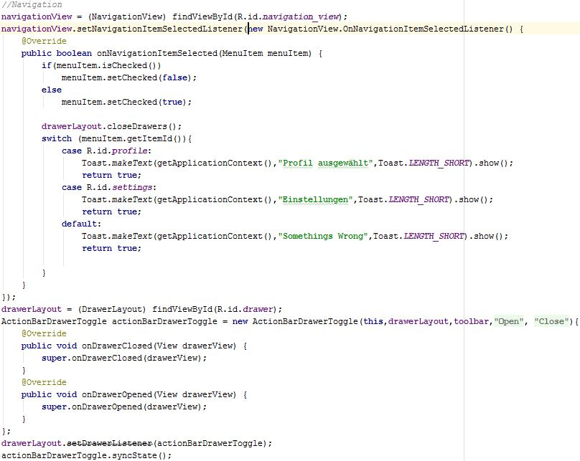

Abbildung : Navigationsmenü im Code

Für die Navigation wird die Systemvariable „navigationView“ benutzt (Abbildung 6). Diese Variable wird mit dem „NavigationView“-Element, welche die Eigenschaft „android:id=“@+id/navigation_view““ besitzt, assoziiert. Um die einzelnen Items des Navigationsmenüs anzusprechen ist ein „OnNavigationItemSelectedListener“-Event geschrieben worden. Dieses Event reagiert auf antippen des jeweiligen Items und fragt in der „switch-case“ -Kontrollstruktur ab, welches Item ausgewählt wurde. So wird die jeweilige Aktivität aufgerufen, wo der Benutzer dann entweder Sein Profil bearbeiten oder Einstellungen andern kann.

SwipeRefreshLayout

Das „SwipeRefreshLayout“-Element wurde verwendet um die Wartezeit bis andere Geräte in der Nähe gefunden worden sind mit einer kleinen Simulation zu überbrücken (Abbildung 7). Wenn der Benutzer sich in dem Tab mit der Überschrift „UMGEBUNG“ befindet, ist es möglich mit einem Finger auf dem Bildschirm von oben nach unten zu wischen. Sobald dies geschehen ist, erscheint eine kleine Simulation in Form eines Striches der sich im Uhrzeigersinn dreht und verschwindet, sobald der „Scan-Vorgang“ abgeschlossen ist. Dies macht die Applikation ansprechender für den Benutzer, da dieser den Eindruck von einem flüssigen Programmfluss vermittelt bekommt.

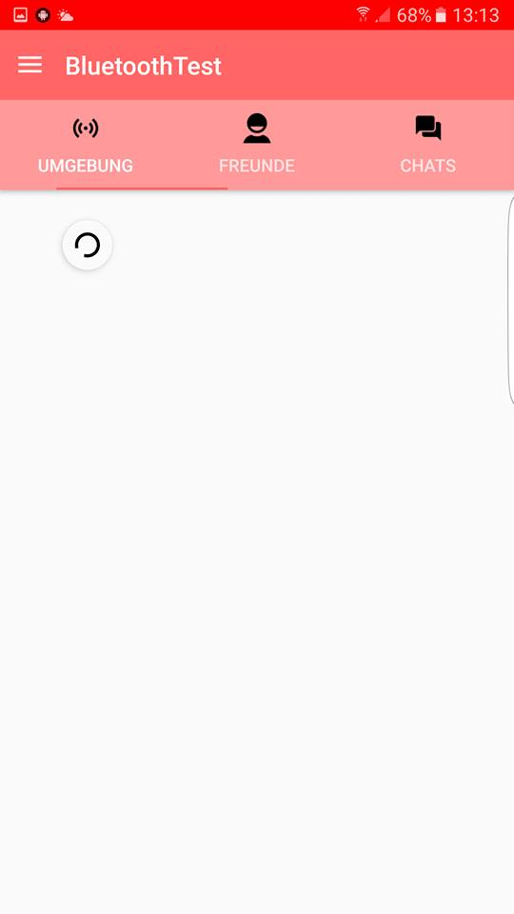

Abbildung : SwipeRefreshLayout Visualisierung

Zum besseren Verständnis werden im folgendem Abschnitt einige Highlights im Codeuntersucht.

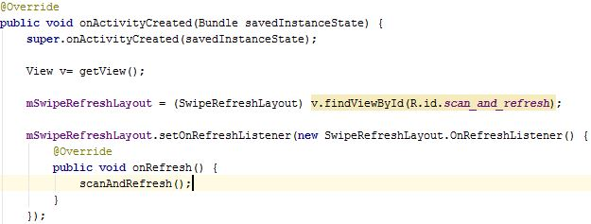

Abbildung : OnRefreshListener des SwipeRefreshLayout

Sobald der Benutzer mit einem Finger in dem Tab „Umgebung“ von oben nach unten wischt, soll eine Methode (scanAndRefresh()) aufgerufen werden, welche die geeigneten Geräte findet, darstellt und versucht eine Verbindung aufzubauen. Um auf Die auf diese Geste des Benutzers reagieren zu können bietet „SwipeRefreshLayout“-Klasse einen „OnRefreshListener“-Event an. In dessen „onRefresh()“-Methode wird nun die Methode „scanAndRefresh“ (Abbildung 8) aufgerufen.

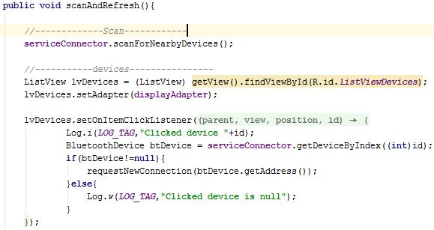

Abbildung : Methode zum Aktualisieren der gefundenen Geräte

Diese Methode (Abbildung 9) sucht nach Geräten, welche in der Reichweite des Bluetooth-Adapters sich befinden und zeigt diese mithilfe dem „ListView“-Element in der Darstellungsdatei „activity_main.xml“ an. Sobald ein geeignetes Gerät gefunden wurde, wird um eine neue Verbindung angefragt.

Andere Geräte finden

Um andere Bluetooth-Geräte in der Umgebung zu finden, muss die Umgebung nach anderen Geräten gescannt werden. Dabei sendet das scannende Gerät spezielle Datenpakete aus (Inquiry), die von anderen Bluetooth-Geräten beantwortet werden, vorausgesetzt, das andere Gerät ist „sichtbar“.[Cross und Hoeckle, 2007]

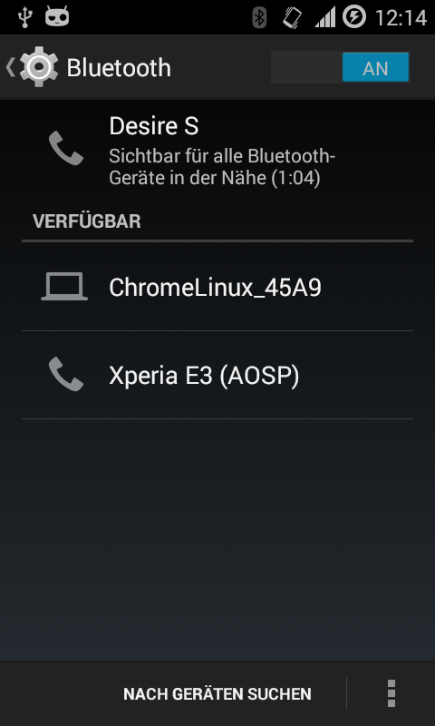

Abbildung : Bluetooth-Scan in Android

Zu den Geräten, die ein Bluetooth-Gerät über sich preisgibt, gehören: [Evans und Warren, 2009]

* Der Name des Gerätes. Dieser kann oftmals vom Benutzer festgelegt werden.
* Die MAC-Adresse des Geräts, welche das Gerät eindeutig identifiziert.
* Die „Device major class“ zur Bestimmung des Gerätetyps.
* Die „Device minor class“ zur Bestimmung der Unterklasse eines Gerätetyps.
* Die „Services“, die das Gerät aktuell anbietet.

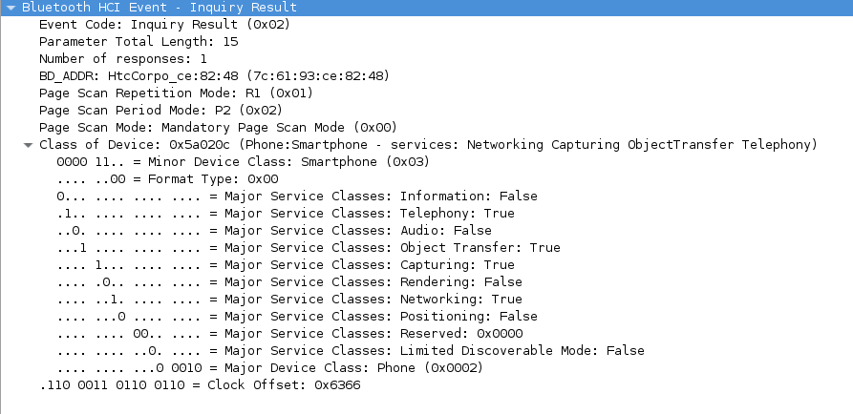

Abbildung : Ein Inquiry Result in Wireshark

Die Services, die ein Gerät anbietet, werden über sog. UUIDs bekanntgegeben. UUIDs sind 128 Bit lange, eindeutige Nummern. Jeder Service bekommt eine UUID. Ein Service kann beispielsweise ein offener RFCOMM-Socket sein.

Bluetooth in Android

Android bietet eine Programmierschnittstelle zur Steuerung der Bluetooth-Hardware eines Geräts. Dafür ist die Berechtigung „android.permission.BLUETOOTH“ nötig, für einige Funktionen allerdings auch „android.permission.BLUETOOTH_ADMIN“. Seit Android 6 ist die Berechtigung „android.permission.ACCESS_COARSE_LOCATION“ notwendig, welche zusätzlich zur Laufzeit eingeholt werden muss.



Abbildung : Berechtigungen "AndroidManifest.xml"

Der Bluetooth-Scan wird mit der Methode „BluetoothAdapter.startDiscovery“ initiiert.

Um die Ergebnisse zu erhalten, muss ein Broadcast-Receiver für „ACTION_FOUND“ registriert.



Abbildung : Registrierung des Broadcast-Recievers

Der Broadcast-Receiver muss nach Benutzung am System abgemeldet werden.

Die Ergebnisse werden im Broadcast-Receiver gesammelt und in eine lokale Liste gespeichert. Um die Services zu erhalten, die ein Gerät anbietet, muss auf für jedes Gerät die Methode „fetchUuidsWithSdp“ aufgerufen werden. Dies muss nach dem Ende des Scans geschehen, und die Geräte müssen nacheinander gescannt werden. Um die Ergebnisse des Service-Scans zu erhalten, muss der Broadcast-Receiver zusätzlich für „ACTION_UUID“ registriert werden.

Die erhaltene Liste von UUIDs wird mit den in der App gespeicherten UUIDs verglichen, welche zum Anbieten von Verbindungen genutzt werden.

Services anbieten

Der Aufbau von Bluetooth-Verbindungen in Android funktioniert ähnlich wie der Aufbau von TCP-Verbindungen. Auch für Bluetooth-Verbindungen gibt es einen Server und einen Client, die dafür zuständigen Klassen heißen „BluetoothServerSocket“ und „BluetoothSocket“. Eine Server-Socket wird mit der Methode „listenUsingRfcommWithServiceRecord“ unter Angabe eine 128-Bit UUID erstellt. Ein Client kann sich dann einen Bluetooth-Socket erzeugen und sich mithilfe der Methode „createRfcommSocketToServiceRecord“ unter Angabe der selben UUID verbinden. Auf dem Server wird für die Kommunikation über die neue Verbindung ein neuer Socket erstellt. Zu beachten ist hierbei, das dies nur dann funktioniert, wenn die Geräte vorher gekoppelt wurden.

Seit API-Level 10 stellt Android die Methoden „listenUsingInsecureRfcommToServiceRecord“ und „createInsecureRfcommSocketToServiceRecord“ bereit, die eine Verbindung auch zwischen nicht gekoppelten Geräten ermöglichen. In der App werden je nach Kopplungsstatus der Geräte beide Varianten verwendet.

Der Socket stellt einen Input- und einen Outputstream bereit, über die Daten ausgetauscht werden können. Es ist zu empfehlen, diese Streams in ihren jeweiligen Buffered- Versionen zu kapseln, da gesendete und empfangene Nachrichten sonst oftmals nur in Teilen gesendet werden.

Daten senden und empfangen

Um abzufragen, wie viele Daten an einem Inputstream bereitstehen, kann die Methode „Inputstream.available()“ genutzt werden. Diese Methode gibt allerdings je nach Gerätehersteller und Android-Version nicht die tatsächliche Anzahl an Bytes zurück, die bereitsteht, sondern nur, ob Daten bereitstehen.

Um die bereitstehenden Daten zu erhalten, wird die Methode „Inputstream.read()“ verwendet. Mithilfe dieser Methode werden die Daten in ein Byte-Array geschrieben und können anschließend in einen String umgewandelt werden.

Der umgekehrte Weg, das Senden von Daten, geht etwas einfacher: Der zu sendende String wird in ein Byte-Array umgewandelt und mithilfe von „OutputStream.write()“ in den Stream geschrieben. „OutputStream.flush()“ sorgt dann dafür, dass die Daten gesendet werden.

Interne und externe Nachrichten

Die App nutzt Broadcasts, um intern zwischen der GUI und dem Background-Service zu kommunizieren. Um Broadcasts zu versenden, wird die Methode sendBroadcast();

verwendet. Die Methode steht in den Klassen Activity und Service zur Verfügung. Diese Methode bekommt einen Intent als Parameter, welcher eine Action und die eigentliche Nachricht enthält. Die Action bestimmt, wer den Broadcast empfangen kann. Alle Klassen, die diesen Broadcast empfangen wollen, müssen für die Action einen BroadcastReceiver implementieren.

Die im Intent enthaltende Nachricht ist ein mit JSON formatierter String. Interne Nachrichten können daran erkannt werden, dass sie das Attribut Extern: false haben. Alle internen Nachrichten haben das Attribut Action (nicht zu verwechseln mit der im Intent enthaltenen Action), welches eine Anweisung für den Empfänger beinhaltet sowie weitere, von der Action abhängige, optionale Attribute.

Im Gegensatz dazu gibt es auch externe Nachrichten. Dies sind die Nachrichten, die über Bluetooth mit anderen Geräten ausgetauscht werden. Auch diese sind mit JSON formatiert. Alle externen Nachrichten haben das Attribut Extern : true sowie weitere, vom Inhalt der Nachricht abhängige Attribute.

Datenverarbeitung

Um die Verarbeitung der empfangenen Daten zu vereinfachen, werden alle übertragenen Nachrichten mit JSON formatiert. Android stellt dazu im Package „org.json“ einige Klassen zur Verarbeitung von JSON bereit.



Abbildung : Beispiel einer mit JSON formatierten Nachricht

Verschlüsselung

Da das Projekt um das Chatten mit anderen Benutzern geht, muss die Privatsphäre gewahrt werden. Dies wird erreicht durch eine RSA gepaart mit einer AES Verschlüsselung.

AES Verschlüsselung

Der Advanced Encryption Standard (AES) wurde von Joan Daemen und Vincent Rijmen entwickelt und vom National Institute of Standards and Technology als Standard bekanntgegeben. Er ist eines der meistgenutzten und sichersten Verschlüsselungsverfahren. Seine Funktionsweise beruht auf einer Reihe von Byteersetzungen, Verwürfelungen und linearen Transformationen, die auf 16 Byte Datenblöcken ausgeführt werden. Diese Operationen werden mehrmals wiederholt bis man letztendlich den AES Schlüssel generiert hat. Die Blocklänge beschränkt sich auf 128 Bit und und die Schlüssellänge auf 128, 192 oder 256 Bit. AES-192 und AES-256 sind in den USA für staatliche Dokumente mit höchster Geheimhaltungsstufe zugelassen.

RSA Verschlüsselung

RSA, benannt nach den Entwicklern Rivest, Shamir und Adleman, ist im Gegensatz zu AES ein asymmetrisches Verschlüsselungsverfahren. Es kann zum Verschlüsseln aber auch zum digitalen Signieren verwendet werden. Der Algorithmus benutzt hierbei einen privaten Schlüssel und einen öffentlichen Schlüssel. Der private Schlüssel wird zum Entschlüsseln benutzt und der öffentliche dient zum Verschlüsseln. Es ist wichtig, dass der private Schlüssel geheimgehalten wird.

Zusammenspiel RSA und AES

In dem Projekt werden beide Verfahren angewandt um die höchstmögliche Sicherheit zu erreichen. Dies bedeutet, dass die eigentliche Nachricht mit AES verschlüsselt wird und der AES-Schlüssel für den Schlüsseltausch mit RSA verschlüsselt wird.

Schlüsseltausch

Nachdem eine Verbindung hergestellt wurde, müssen die Schlüssel ausgetauscht werden. Zu beachten ist hierbei, das beide beteiligten Geräte drei Schlüssel haben: einen AES-Schlüssel, einen RSAPublic-Schlüssel und einen RSAPrivate-Schlüssel. AES- und RSA-Public-Schlüssel werden ausgetauscht. Beide Geräte senden zunächst einen "DataRequest" mit dem Type "RSAPublic". Daruafhin sendet das jeweils andere Gerät eine "DataResponse"-Nachricht mit demselben Type und dem RSAPublic-Schlüssel. Im nächsten Schritt senden beide Geräte eine erneute "DataRequest"-Nachricht mit dem Type "AESEncrypted". Das empfangende Gerät verschlüsselt daraufhin seinen AES-Schlüssel mit dem vorher empfangenen RSAPublic-Schlüssel und sendet diesen dann an zurück.

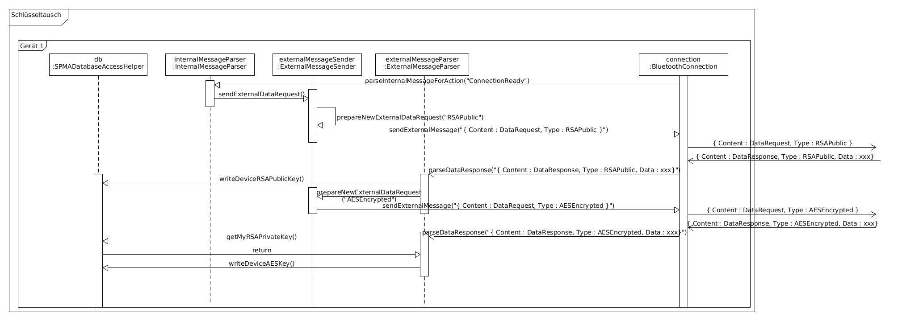

Abbildung : Schlüsselaustausch Sequenzdiagramm

Implementierung

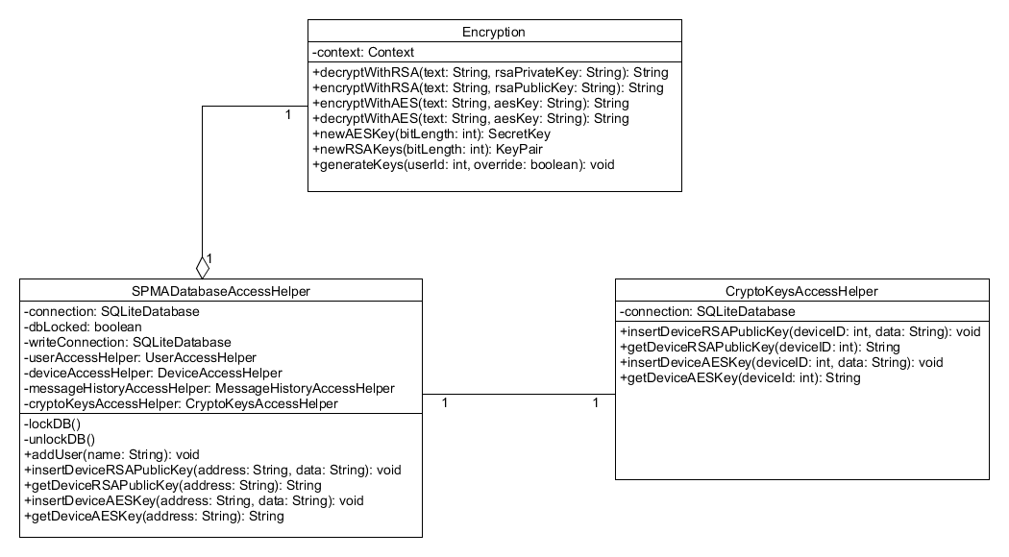

Abbildung : UML-Klassendiagramm

In dem UML-Klassendiagramm (Abbildung 16) ist dargestellt, dass in diesem Projekt 3 Klassen für die Verschlüsselung benötigt werden. Encryption ist die eigentliche Verschlüsselungsklasse, SPMADatabaseAccessHelper stellt die Datenbankoperationen über CryptoKeysAccessHelper zur Verfügung.

Encryption Klasse

Die Encryption Klasse greift auf das java.security und javax.crypto package zurück. Sie verfügt über Methoden zum Ver- und Entschlüsseln und zum Generieren neuer Schlüssel. Dabei unterscheiden sich die Methoden von der AES-Verschlüsselung und RSA-Verschlüsselung.

Lokale Speicherung von Daten

Lokal gespeicherte Daten, wie das Profil des Nutzers und die Nachrichtenhistorie, werden in einer Datenbank abgelegt. Als Datenbanklösung kommt SQLite zum Einsatz. SQLite ist ein lokales Datenbanksystem für einen Nutzer. Alle Datenbanktabellen und sonstige Inhalte der Datenbank werden in einer Datei auf dem Gerät des Nutzers abgelegt, eine Netzwerkverbindung ist dementsprechend nicht notwendig.

Android bringt alle für SQLite nötigen Klassen im Package „android.database.sqlite“ bereits mit. Die wichtigste Klasse dabei ist „SQLiteOpenHelper“. Diese Klasse stellt die Verbindung zur Datenbank zur Verfügung. Dazu muss „SQLiteOpenHelper“ überschrieben werden, insbesondere die Methode „onCreate()“, denn diese Methode erstellt die Datenbank.

Die Datenbank wird nach folgendem Schema erstellt:

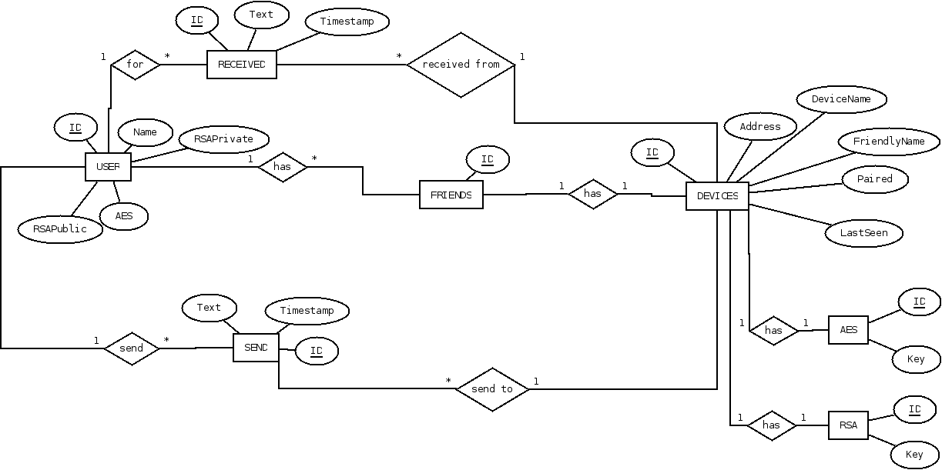

Abbildung : Entity-Relationship Diagramm der Datenbank

Die Tabelle „User“ enthält Daten zum lokalen Benutzer sowie dessen zur Verschlüsselung genutzte Schlüssel. Die Tabellen „Send“ und „Received“ werden genutzt, um die Nachrichtenhistorie zu speichern. „Devices“ enthält Daten aller bekannten, kompatiblen Geräte, „AES“ und „RSA“ enthalten die zur Kommunikation mit diesen Geräten benötigten Schlüssel. Die Tabelle „Friends“ enthält eine Freundesliste, die in der App angelegt werden kann.

Alle zum anlegen bzw. löschen der Tabellen benötigten Statements sind in der Datei „strings.xml“ zu finden.

Da die App in einigen Fällen, wie z.b. beim Austausch der Schlüssel nach Verbindungsaufbau, mit mehreren Threads auf die Datenbank zugreift, muss die Datenbank selbstständig vor gleichzeitigen Zugriffen geschützt werden. Hierzu wurde die Datenbank-Managment-Klasse (in der alle Zugriffe auf die Datenbank gesammelt sind) in einem ersten Schritt zu einem Singleton gemacht. In einem zweiten Schritt wurde ein Mechanismus implementiert, um die Datenbank bei einem Zugriff für konkurrierende

Zugriffe zu sperren. Einen entsprechenden Mechanismus bietet auch die SQLite-Implementierung von Android standardmäßig an, jedoch ist dieser insbesondere beim Zugriff mit Cursorn nicht ausreichend.

Zusammenfassung

Abschließen kann man sagen das das Entwickeln einer mobilen Applikation, für ein Endgerät mit dem Betriebssystem Android, nach einer kurzen Einarbeitungszeit einem immer leichter Fällt. Gerade auch mit dem „Material Design“ von Google Inc. lässt sich leicht eine erste mobile Applikation erstellen. Die Darstellungselemente, welche in XML-Dateien gehalten werden sind aufgrund ihrer einfachen Struktur leicht lesbar und verständlich. Trotzdem bleibt das entwickeln für mobile Endgeräte abwechslungsreich aufgrund der vielen möglichen Anwendungsgebiete.

Abbildungsverzeichnis

Abbildung 1: BluetoothChat Use-Case Diagramm 8

Abbildung 2: Tabs 9

Abbildung 3: FragmentPagerAdapter 10

Abbildung 4: Tabs in activity_main_nt.xml 11

Abbildung 5: Navigationsmenü 12

Abbildung 6: Navigationsmenü im Code 12

Abbildung 7: SwipeRefreshLayout Visualisierung 13

Abbildung 8: OnRefreshListener des SwipeRefreshLayout 14

Abbildung 9: Methode zum Aktualisieren der gefundenen Geräte 14

Abbildung 10: Bluetooth-Scan in Android 15

Abbildung 11: Ein Inquiry Result in Wireshark 16

Abbildung 12: Berechtigungen "AndroidManifest.xml" 16

Abbildung 13: Registrierung des Broadcast-Recievers 17

Abbildung 14: Beispiel einer mit JSON formatierten Nachricht 19

Abbildung 15: Schlüsselaustausch Sequenzdiagramm 21

Abbildung 16: UML-Klassendiagramm 22

Abbildung 17: Entity-Relationship Diagramm der Datenbank 23

Literaturverzeichnis

Cross und Hoeckle, 2007: Daniel Cross, Justin Hoeckle, Michael Lavine, Jason Rubin and Kevin Snow, DETECTING NON-DISCOVER ABLE BLUETOOTH DEVICES, 2007

Evans und Warren, 2009: David Evans, Robert H. Warren, Anonymity properties of stored or transmitted data taken from Bluetooth scans, 2009